## Documentação do Projeto Web “Last Seven”

Formato: Padrão SBC (Sociedade Brasileira de Computação)

### Capa

**Título:** Sistema Web Last Seven  
**Autores:** Nicholas Bollatte, Eduarda Pinheiro, João Vitor, Vinícius Moreira, Adaiana Duarte, Kleber Lucas, Gean Gregy  
**Instituição:** Senac Esplanada  
**Curso:** Técnico em Informática  
**Data:** 25/06/2025  
**Cidade/Estado:** Porto Velho - Rondônia

### Resumo

Este projeto descreve o desenvolvimento do site web “Last Seven”, criado com o objetivo de apresentar uma equipe fictícia composta por sete integrantes, cada qual com seu próprio portfólio profissional. O site também permite o contato de clientes através de um formulário funcional, integrando tecnologias como HTML, CSS, JavaScript, PHP e banco de dados MySQL. Além disso, foi desenvolvido um sistema de acesso remoto em Java, restrito aos membros da equipe, responsável por operações administrativas no banco de dados como inserção, remoção, envio e edição de registros. O sistema visa proporcionar uma interface moderna, organizada e funcional, servindo como vitrine digital e ponto de contato com potenciais interessados nos serviços prestados pela equipe.

**Palavras-chave:** site institucional, portfólio digital, formulário de contato, HTML, PHP, MySQL, Java, acesso remoto

### Abstract

This project describes the development of the “Last Seven” website, created with the objective of presenting a fictional team composed of seven members, each with their own professional portfolio. The site also allows customer interaction through a functional contact form, integrating technologies such as HTML, CSS, JavaScript, PHP, and MySQL. Additionally, a Java-based remote access system was developed, exclusively for the team members, enabling database management operations like insert, delete, update and send data. The system aims to provide a modern, organized, and functional interface, serving as a digital showcase and point of contact with potential clients.

**Keywords:** institutional website, digital portfolio, contact form, HTML, PHP, MySQL, Java, remote access

## 1. Introdução

Este capítulo apresenta a contextualização do projeto, seus objetivos e a justificativa para o desenvolvimento do sistema Last Seven.

* **Contextualização:** Com o avanço das tecnologias digitais e da comunicação online, o uso de portfólios profissionais digitais tornou-se essencial.
* **Objetivo Geral:** Criar um site institucional integrado a um app desktop para exibição e gerenciamento de perfis profissionais.
* **Objetivos Específicos:** Exibir perfis individuais, permitir o envio de mensagens por formulário e consulta interna via Java.
* **Justificativa:** Um site bem estruturado fortalece a imagem da equipe e possibilita oportunidades de contato com clientes.
* **Estrutura do Documento:** Esta documentação apresenta a fundamentação teórica, metodologia, desenvolvimento, resultados, conclusão e apêndices.

## 2. Fundamentação Teórica

Nesta seção, são abordados os principais conceitos e tecnologias utilizados no desenvolvimento do sistema: - **Portfólios digitais:** São ferramentas para apresentação profissional e de projetos. - **HTML, CSS e JavaScript:** Tecnologias base para estruturação, estilização e interatividade. - **PHP e MySQL:** Responsáveis pelo backend e armazenamento dos dados. - **Java SE + JDBC:** Utilizados no aplicativo desktop para consultas ao banco de dados de forma remota e segura.

## 3. Metodologia

Descreve as etapas de desenvolvimento e as ferramentas utilizadas. - **Planejamento:** Definição de escopo, requisitos e prototipação das telas. - **Desenvolvimento:** Codificação em HTML/CSS/JS no front-end; PHP e MySQL no back-end; Java SE no app desktop. - **Divisão de Tarefas:** Cada integrante ficou responsável por uma parte do desenvolvimento visual ou funcional. - **Testes:** Realizados manualmente em todas as páginas e funcionalidades do sistema.

## 4. Desenvolvimento do Sistema

Inclui os requisitos, telas e detalhes técnicos já abordados anteriormente, com base na estrutura da documentação e do SRS.

**Diagrama de Casos de Uso**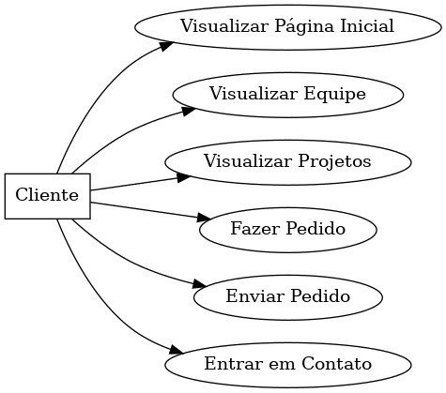

**Diagrama Entidade-Relacionamento (DER)**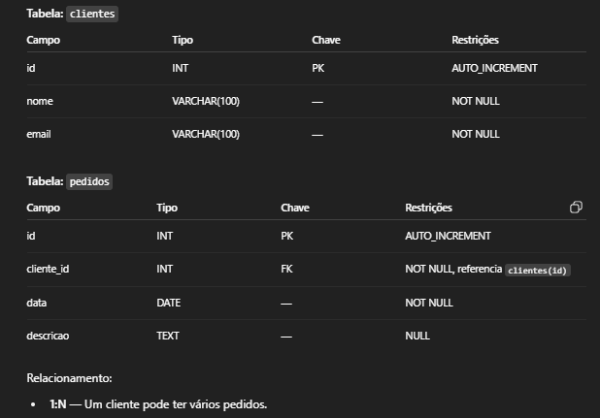

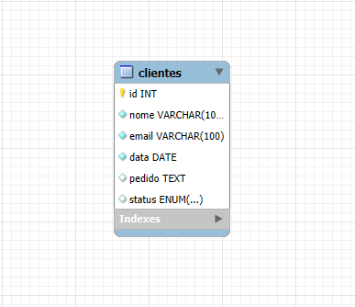

## 5. Resultados e Avaliação

O sistema “Last Seven” está em pleno funcionamento conforme os requisitos definidos: - As páginas exibem corretamente os perfis individuais. - O formulário envia dados com sucesso e os armazena no banco. - O aplicativo Java acessa os dados do banco remotamente com segurança.

Foram realizados testes manuais para validação de cada funcionalidade, conforme previsto no SRS.

## 6. Conclusão

O projeto atendeu completamente aos objetivos propostos. A construção do site “Last Seven” permitiu à equipe colocar em prática conhecimentos técnicos diversos e trabalhar em conjunto para um propósito profissional realista.

A aplicação Java complementa o sistema com funcionalidades administrativas, reforçando o controle e o acesso interno às informações recebidas.

Este projeto representa não só um produto digital funcional, mas também uma experiência formativa e colaborativa para todos os envolvidos.

## Apêndice A – Especificação de Requisitos de Software (SRS)

## Apêndice B – Manual do Usuário

### B.1 – Uso do Site Web (Visitantes)

1. Acessar o endereço do site através do navegador;
2. Navegar pelos perfis dos 7 integrantes através do menu superior;
3. Visualizar os portfólios, biografias e projetos de cada um;
4. Ir até a aba “Contato” ou “Entre em Contato”;
5. Preencher o formulário com Nome, E-mail e Mensagem;
6. Enviar a mensagem – a confirmação de envio é exibida na própria página.

### B.2 – Uso do Aplicativo Desktop Java (Integrantes)

1. Executar o aplicativo Java com conexão ativa ao banco de dados;
2. A interface lista automaticamente os dados cadastrados pelo formulário do site;
3. Os integrantes podem visualizar, consultar, editar ou remover registros de mensagens recebidas;
4. A conexão deve utilizar login autorizado e seguir as instruções de instalação do Java e configuração JDBC;
5. A aplicação funciona localmente ou em rede, conforme o ambiente configurado.

## Referências Bibliográficas

[1] W3C – World Wide Web Consortium. Documentação oficial HTML, CSS e padrões Web. Disponível em: https://www.w3.org/. Acesso em: jun. 2025.

[2] MDN Web Docs. HTML: HyperText Markup Language. Disponível em: https://developer.mozilla.org/pt-BR/docs/Web/HTML. Acesso em: jun. 2025.

[3] MDN Web Docs. CSS: Cascading Style Sheets. Disponível em: https://developer.mozilla.org/pt-BR/docs/Web/CSS. Acesso em: jun. 2025.

[4] MDN Web Docs. JavaScript Guide. Disponível em: https://developer.mozilla.org/pt-BR/docs/Web/JavaScript. Acesso em: jun. 2025.

[5] PHP Documentation. PHP Manual. Disponível em: https://www.php.net/manual/pt_BR/. Acesso em: jun. 2025.

[6] MySQL Documentation. MySQL 8.0 Reference Manual. Disponível em: https://dev.mysql.com/doc/. Acesso em: jun. 2025.

[7] NIELSEN, Jakob. Usabilidade na Web: Projetando sites eficazes. São Paulo: Alta Books, 2000.

[8] PRESSMAN, Roger S. Engenharia de Software. 7. ed. São Paulo: McGraw-Hill, 2011.

[9] SOMMERVILLE, Ian. Engenharia de Software. 9. ed. São Paulo: Pearson Addison Wesley, 2011.